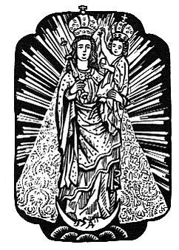  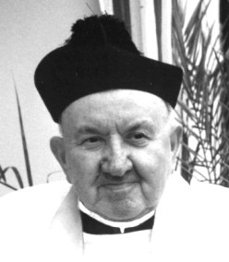 |  | Vás, všichni přítomní,  pro Boha prosím,  když z tohoto světa  smutný vykročím,  modlete se za mne všichni:  Zdrávas Maria!  A já budu také zpívat:  „Salve, Regina!“
Z pozemského putování naplněného horlivou službou pro spásu farníků
byl v úterý 10. června 2014 odvolán Nejvyšším Veleknězem
jeho věrný služebník kněz
P. ANTONÍN LÁNÍK
dlouholetý duchovní správce v Šaraticích a ve Vážanech nad Litavou,
člen III. řádu premonstrátů v Nové Říši a věrný ctitel Staré Matky Boží Žarošské.
Narodil se 7. května 1921 v Brně. Na kněze byl vysvěcen 5. července 1947 v Brně na Petrově. Po svěcení nastoupil jako kaplan do Jaroměřic nad Rokytnou a od roku 1949 sloužil
jako kaplan a později farář v Šaraticích a administrátor ve Vážanech nad Litavou.
Zemřel v Domově sv. Alžběty na Žernůvce.
Vážanská farnost se s ním rozloučí při mši sv.
v úterý 17. června v 19 hodin
ve farním kostele sv. Bartoloměje ve Vážanech nad Lit.
Za všechny milosti, kterých se mu dostalo,
za dobro, které ve své obětavé kněžské službě trvající 67 roků vykonal,
poděkujeme Pánu Bohu a o Boží milosrdenství pro něho budeme prosit ve mši svaté
ve středu 18. června 2014 v 16 hodin
ve farním kostele sv. Mikuláše v Šaraticích.
Po mši sv. uložíme jeho tělesnou schránku do kněžského hrobu mezi jeho farníky
na místním hřbitově, kde bude očekávat slavné vzkříšení.
šaratičtí a vážanští biskup Vojtěch opat Marian a bratři
farníci a spolubratři kněží sestry františkánky a příbuzní

